GAUTENGSE DEPARTEMENT VAN ONDERWYS

SENIORSERTIFIKAAT-EKSAMEN

KUNS SG
(Eerste Vraestel : Kunsgeskiedenis)

TYD: 2 uur

PUNTE: 100

INSTRUKSIES:

- Lees eers die hele vraestel deur voordat u enige vrae beantwoord.

- Lees die instruksies by elke vraag noukeurig deur.

- Gebruik die puntetoekenning en tydsberekening as ’n leidraad vir die omvang en lengte van u antwoorde.

- U mag, waar van toepassing, na dieselfde kunsbewegings in verskillende vrae verwys, maar u mag nie die kunswerke, kunstenaars en/of kenmerke van die kunsbeweging herhaal nie.

- Moenie slegs kunstenaars se name en kunswerke se titels lys nie – gee die betrokke inligting in samehangende sinne weer. Kernwoorde wat slegs gelys word, sal nie, gemerk word nie en kandidate sal gepenaliseer word as hulle nie in opstelformaat antwoord as dit gevra word nie.

PUNTE TOEKENNING

AFDELING A: Internasionale kuns vanaf 1900 tot die hede 40
AFDELING B: Suid-Afrikaanse kuns vanaf 1900 tot die hede 40
AFDELING C: Kunswaardering en Evaluering 20

TOTAAL: 100

AFDELING A

INTERNASIONALE KUNS VANAF 1900 TOT DIE HEDE
(Uitgesluit Suid-Afrikaanse kuns)

HIERDIE AFDELING IS verpligteND

U word versoek om ’n kunsuitstalling in die uitstalruimte hieronder saam te stel, wat die beste oorsig van twintigste-eeuse kuns sal bied.

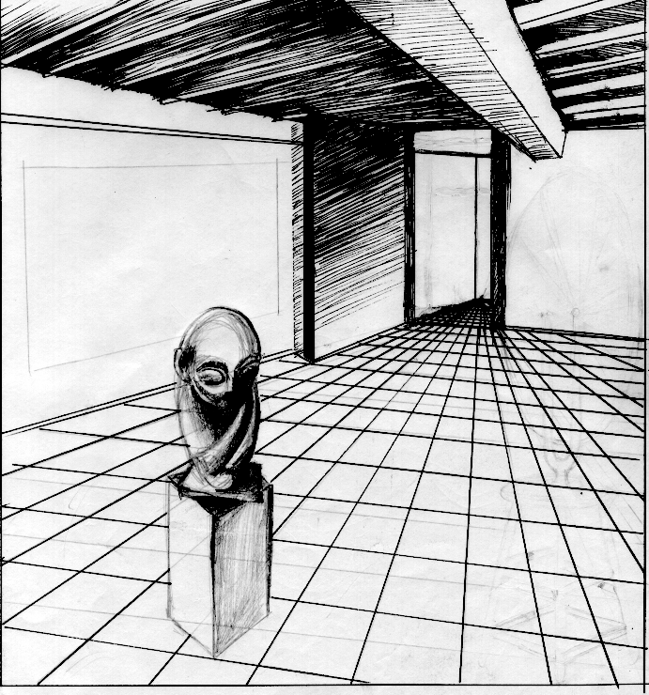

Oorweeg die volgende:  VRAAG 1  Kies ’n belangrike twintigste-eeuse gebou waarin u die uitstalruimte wat bo afgebeeld word, kan visualiseer.  - Noem die naam van die argitek en ’n geskikte gebou vir hierdie uitstalling.  - Verduidelik waarom u die gebou as ’n uitstekende voorbeeld van die ontwikkeling van die twintigste-eeuse argitektuur sien, en waarom dit vir die uitstalling geskik sal wees.  - Lys die belangrikste kenmerke en argitektoniese eienskappe van twintigste-eeuse argitektuur wat deur hierdie argitek en die gebou verteenwoordig word.  EN  VRAAG 2  U moet TWEE gepaste internasionale skilderye uit twee verskillende bewegings vir die uitstalruimte kies.  - Voorsien die titels van die werke, die name van die skilders en die bewegings waaraan die individuele skilderye behoort.  2x3 =  - Verduidelik die belangrikheid van elk van die gekose skilderye vir die  twintigste-eeuse kuns, en bespreek die stylkenmerke van elke beweging.  2x7 =  EN  VRAAG 3  TWEE geskikte internasionale beeldhouwerke van twee verskillende beeldhouers moet ingesluit word.  - Watter internasionale beeldhouwerke sou u kies? Skryf die titels van die werke en die name van albei die beeldhouers neer.  2x2 =  - Motiveer u keuse en verwys na materiale en tegnieke wat deur die beeldhouers gebruik is.  2x3 =  Totaal vIR Afdeling A: | [10]  (6)  (14)  [20]  (4)  (6)  [10]  [40]

AFDELING B  SUIDER-AFRIKAANSE KUNS VANAF 1900 TOT DIE HEDE  Beantwoord Vraag 4 EN Vraag 5 EN Vraag 6.1 OF Vraag 6.2 EN Vraag 7.1 OF  Vraag 7.2. (Vier vrae in totaal.) (Beantwoord altesaam VIER vrae uit hierdie afdeling.)  VRAAG 4  VERPLIGTE VRAAG  Kunswerke dien as spieël van die samelewing, en kan verwys na politiek, godsdiens en die sosiale omgewing.  Bespreek die werk van TWEE Suid-Afrikaanse skilders, in wie se werk die hedendaagse samelewing weerspieël word. Beskryf die werk van elke kunstenaar afsonderlik deur gebruik te maak van die volgende opskrifte:  - Naam van elke kunstenaar  - Die materiaal en tegnieke wat hy/sy gebruik  - Die onderwerpe en/of betekenis van hulle werk  - Die individuele styl en die betekenis van elkeen se werk  - Noem EEN kunswerk as voorbeeld van elke kunstenaar  (2x5) =  EN  VRAAG 5  VERPLIGTE VRAAG  U word gevra om ’n resensie te skryf oor die werke wat tydens die apartheidsera geskep is deur EEN grafiesekunstenaar of EEN tekenkunstenaar. Wie sal u kies?  Neem die volgende aspekte in ag:  - Noem die naam van die kunstenaar.  - Noem die titel van een werk deur die kunstenaar.  - Bespreek die gebruik van materiale en tegnieke in die kunswerk.  - Verduidelik die simboliek van die werk.  VRAAG 6  Beantwoord Vraag 6.1 OF Vraag 6.2.  - As beoordelaar van ’n kontemporêre (moderne) Suid-Afrikaanse beeldhoukompetisie is u verplig om EEN beeldhouer aan te wys as die pryswenner.  - Watter hedendaagse beeldhouer sou u kies?  - Watter een van sy/haar beelde sou die kompetisie wen? | (10)  [10]  [10]  (1)  (1)

- Bespreek die materiale en tegnieke wat gebruik word.  - Beskryf die beeld se uiterlike vorm en verduidelik ’n moontlike simboliese tema en betekenis.  OF  - U word gevra om EEN Suid-Afrikaanse handwerkkunstenaar te kies om  Suid-Afrika by ’n internasionale tentoonstelling te verteenwoordig.  - Skryf die naam van die handwerkkunstenaar neer.  - Noem ’n voorbeeld van ’n funksionele of nie-funksionele werk.  - Bespreek die materiale en tegnieke wat gebruik word.  - Motiveer hoekom u die werk gekies het.  EN  VRAAG 7  Beantwoord Vraag 7.1 OF Vraag 7.2.  - U het onlangs ’n dag deurgebring by ’n bekende Suid-Afrikaanse vermaaklikheidskompleks of ’n openbare gebou. Skryf ’n brief aan die Toerisme Raad waarin u die gebou bemark. Noem die volgende in die brief:  - Die naam van die gebou  - Die argitek/te  - Beskryf die funksie van die gebou.  - Argitektoniese styl en versiering  - Boumateriale en konstruksiemetodes  - Ander relevante inligting  OF  - In die toekoms gaan daar al hoe meer druk op argitekte geplaas word om meer laekoste behuisingsprojekte te skep. Bespreek verskillende tipes geboue/huise en materiale wat geskik sal wees vir hierdie behuisingsprojek.  TOTAAL VIR AFDELING B: | (3)  (5)  [10]  (1)  (1)  (4)  (4)  [10]  (1)  (1)  (1)  (2)  (2)  (3)  [10]  [10]  [40]

AFDELING C  Artist: John Roome  Clause 9: Assembly, demonstration and petition  Title: Peaceful Protest  Medium: Linocut  Date: 1996  Dimensions: 570 x 377  KUNSWAARDERING EN EVALUERING  VERPLIGTEND  Beantwoord beide Vraag 8 EN Vraag 9.  VRAAG 8  Sommige Suid-Afrikaanse kunstenaars gebruik hulle kuns om sosiale en politieke boodskappe oor te dra. Onlangs is ’n oorspronklike kunswerk gepubliseer in ’n “Images of Human Rights” portefeulje, as illustrasies vir die nuwe Handves van Menseregte in Suid-Afrika.  “Peaceful Protest” deur John Roome, is ’n linodruk wat na menseregte verwys. Bestudeer die werk en bespreek:  - Die algemene kunsbeginsels  - Die kunselemente (lyn, kleur, vorm, tekstuur, ruimte ens.)  - Die komposisie  - Die tegniek wat gebruik is  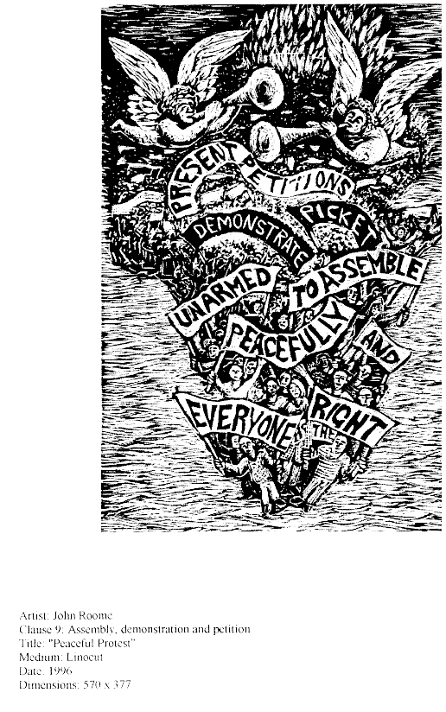 | [10]

VRAAG 9  U wil graag aansoek doen vir toelating by ’n tersiêre instansie (bv. ’n universiteit of kollege) as ’n kunsstudent.  U moet ’n portefeulje saamstel van u werk vir keuring by die instansie.  Bespreek wat u as noodsaaklik en belangrik beskou om in so ’n portefeulje in te sluit, en motiveer u antwoord.  Totaal vir Afdeling C:  TOTAAL: | (10)  [20]  100

